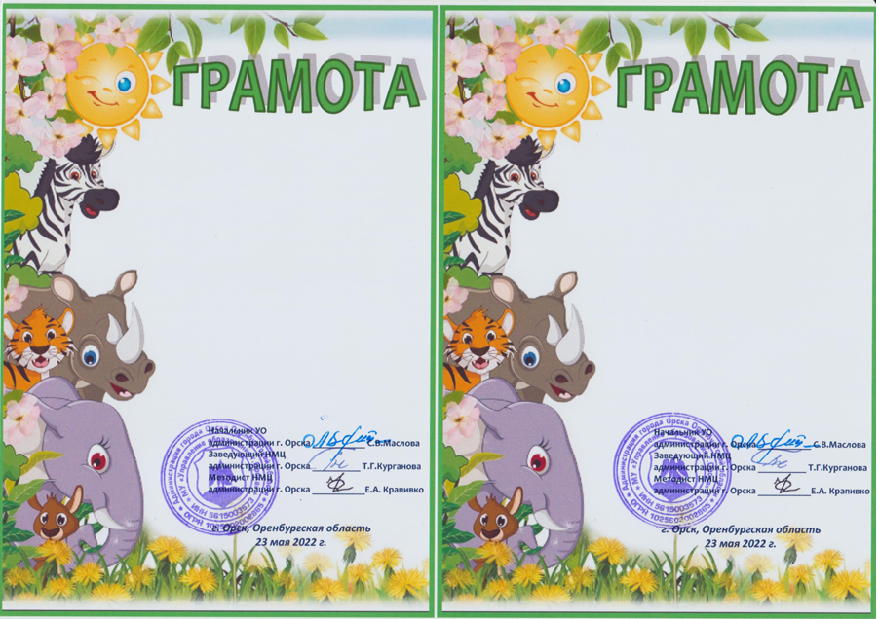

НАГРАЖДАЕТСЯ
победитель муниципальной познавательной викторины
«КУМЕКАЛКА-2022»
Ваня Иванов
воспитанник (ца) МДОАУ
«Детский сад № ХХХ «ХХХХХХХХХ» г. Орска»
НАГРАЖДАЕТСЯ
победитель муниципальной познавательной викторины
«КУМЕКАЛКА-2022»
Катя Катина
воспитанник (ца) МДОАУ
«Детский сад № ХХХ «ХХХХХХХХХ» г. Орска»
НАГРАЖДАЕТСЯ
победитель муниципальной познавательной викторины
«КУМЕКАЛКА-2022»
Ваня Иванов
воспитанник (ца) МДОАУ
«Детский сад № ХХХ «ХХХХХХХХХ» г. Орска»

